**國立中正大學修習數位學習課程獎助申請表**

附表1

本次受理申請獎助修習之課程以知名數位學習平臺為主（國內：ewant、openedu；國外：Coursera、edX、FutureLearn、Udacity），並於113年通過認證且付費取得「修課通過證明」或類同之證書者，**所提供之資料僅作本次申請獎助審查及核銷專用**，請依獎助申請說明如實提供。如遇表單資料填寫錯誤、資料檢具不全、不符申請規定及未依本獎助說明之申請者，皆視同放棄申請且不另行通知，釋出之名額由下一排序者自動遞補，煩請同學們**遞交申請資料前務必再次確認**，謝謝。

**\*申請編號（由本中心填寫）**：________________

|  |  |  |  |  |  |  |  |
| --- | --- | --- | --- | --- | --- | --- | --- |
| 一、基本資料 | | | | | | | |
| 申請人姓名 |  | | | 申請人學號 | |  | |
| 所屬院系所 | 學院 　　　　　　　　　　　　　系 / 所 | | | | | | |
| 身份證字號 **(僅作核銷使用)** |  | | | | | | |
| 二、申請獎助之課程資料 | | | | | | | |
| 課程平臺 | □ ewant | | □ openedu | | | | □ Coursera |
| □ edX | | □ FutureLearn | | | | □ Udacity |
| 課程名稱 |  | | | | | | |
| 課程網址 |  | | | | | | |
| 三、獎助結果**（以下欄位皆由本中心填寫）** | | | | | | | |
| 審核結果 | □通過，獎助新臺幣＿＿＿＿＿＿＿元　□未通過，不予獎助 | | | | | | |
| 未通過原因 |  | | | | | | |
| **清江進修推廣暨數位學習中心** | | | | | | | |
| **承辦人（收件）** | | **單位主管** | | | **主任** | | |
| 年　　 月　　日 | | 年　　 月　　日 | | | 年　　 月　　日 | | |

**課程付費證明相關文件影本範例**

附表2

**範例一：Coursera**

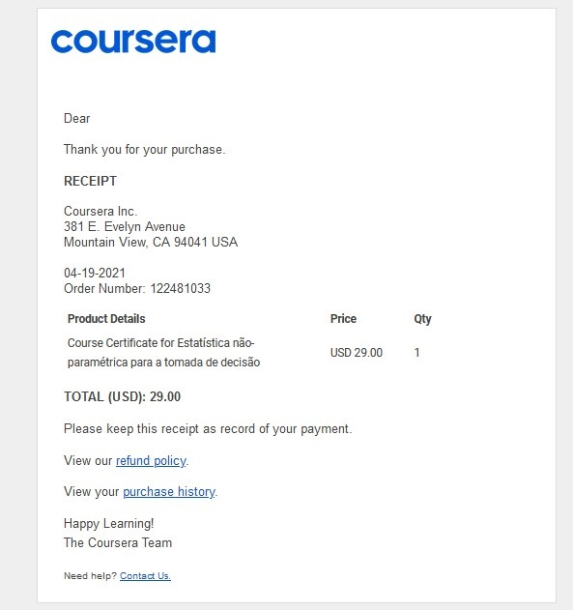

金額

購買日期

購買項目

購買人姓名

**範例二：edX**

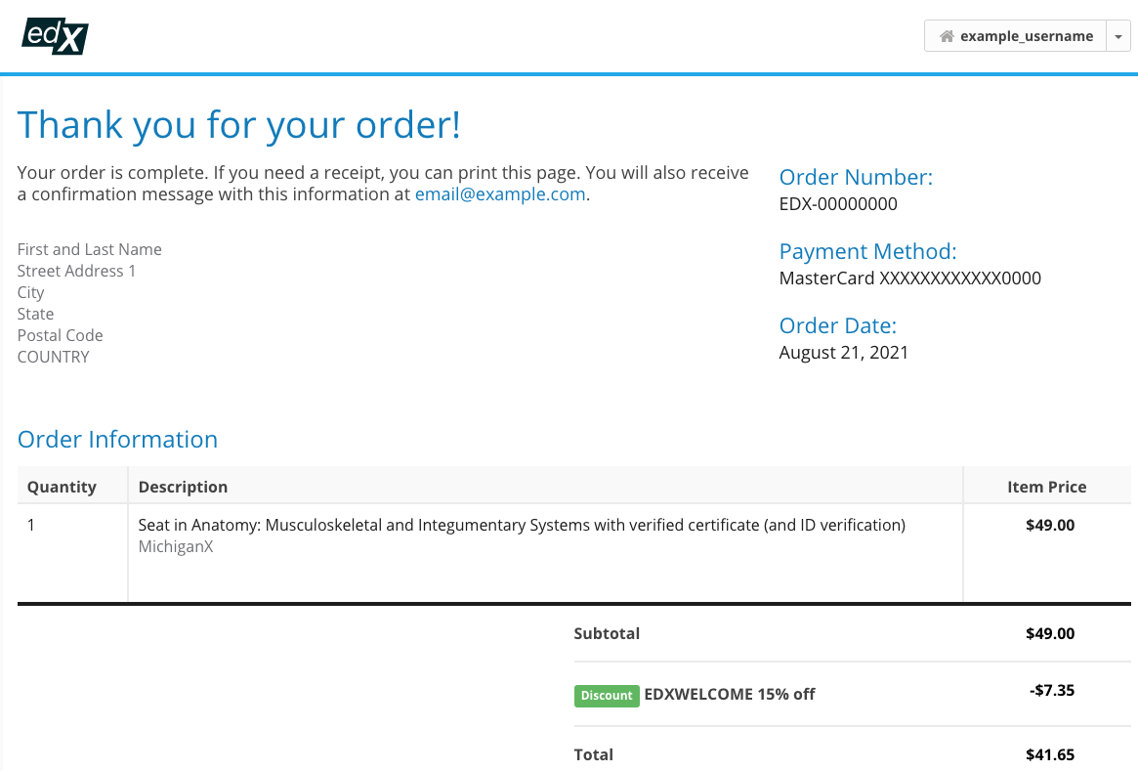

購買人姓名

金額

購買項目

購買日期